KATA PENGANTAR
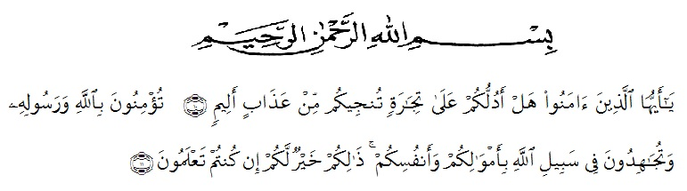

Artinya : “Hai orang-orang yang beriman, sukakah kamu aku tunjukkan suatu perniagaan yang dapat menyelamatkanmu dari azab yang pedih? (10). (yaitu) kamu beriman kepada Allah dan Rasulnya dan berjihad di jalan Allah dengan harta dan jiwamu. Itulah yang lebih baik bagimu, jika kamu mengetahui (11) (As-Shaff Ayat 10-11).
Puji syukur penulis ucapkan kepada ALLAH SWT, karena atas segala rahmat, karunia-Nya serta hidayah-Nya yang telah memberi pengetahuan, kekuatan dan kesabaran, sehingga penulis dapat menyelesaikan penelitian dan penyusunan skripsi ini dengan judul “Identifikasi Zat Pewarna Rhodamin B Pada Saus Tomat Dengan Metode Kromatografi Lapis Tipis dan Spektrofotometri Visible“ disusun untuk melengkapi salah satu syarat mencapai gelar Sarjana Farmasi pada Fakultas Farmasi Program Studi Farmasi Universitas Muslim Nusantara Al-Washliyah Medan.
Pada kesempatan ini penulis mengucapkan terima kasih yang sebesar- besarnya kepada orang tua saya ayahanda tercinta Dalizar dan ibunda tercinta Yusnidar dan istri tercinta yang saya sayangi Vivi Septiyanti Saroh, S.E yang dengan penuh kasih sayang senantiasa memberikan dukungan, semangat serta doa dan material kepada penulis dalam menyelesaikan skripsi, mengikuti pendidikan, penyelesaian penelitian dan penyusunan skripsi.
Penulis juga mengucapkan rasa terima kasih yang sebesar-besarnya kepada Bapak Dr.H.Ridwanto, M.Si selaku dosen pembimbing saya dan Ibu apt.Syarifah Nadia, S.Farm., M.Si, dosen yang telah membimbing saya, memberi masukan, arahan, kritikan, saran dan motivasi kepada penulis dengan penuh kesabaran dan tanggung jawab selama penelitian hingga penyelesaian bahan skripsi ini, dan terima kasih banyak untuk sahabat saya Shintia Monica, A.Md.,Farm yang telah membatu saya buat Ppt walaupun Ppt nya seperti koran.
Pada kesempatan ini penulis juga mengucapkan terima kasih yang sebesar-besarnya kepada:
- Bapak Rektor Universitas Muslim Nusantara Al Washliyah Medan, Bapak H. Dr. KRT. Hardi Mulyono K, Surbakti.
- Ibu apt. Minda Sari Lubis, S.Farm., M.Si. selaku Dekan Fakultas Farmasi Universitas Muslim Nusantara Al-Washliyah Medan.
- Ibu apt. Rafita Yuniarti, S.Si., M.Kes. Sebagai Wakil Dekan I Fakultas Farmasi.
- Bapak apt. Haris Munandar Nasution, S.Farm., M.Si. sebagai Ketua Program Studi Farmasi Universitas Muslim Nusantara Al-Washliyah Medan.
- Ibu Anny Sartika Daulay, S.Si., M.Si. Sebagai Kepala Laboratorium Farmasi Terpadu Universitas Muslim Nusantara Al Washliyah Medan beserta Laboran yang telah memberikan izin kepada penulis untuk menggunakan fasilitas laboratorium.
- Bapak/Ibu staff pengajar Fakultas Farmasi Program Studi Sarjana Farmasi Universitas Muslim Nusantara Al-Washliyah Medan yang telah mendidik dan membina penulis hingga dapat menyelesaikan pendidikan dan Semua rekan-rekan stambuk Transfer 2019, khususnya Kelas L, terima kasih juga untuk STF-‘19 dan teman-teman satu bimbingan saya, yang tiada henti memberikan perhatian, mengingatkan, dukungan, motivasi dan doa kepada penulis.
Akhirnya penulis mengucapkan terima kasih kepada seluruh pihak yang telah membantu menyelesaikan penelitian dan penulisan skripsi ini yang tidak dapat disebutkan satu persatu. Semoga skripsi ini bermanfaat bagi ilmu pengetahuan khususnya dibidang farmasi.

Medan, Juli 2021
Penulis

Rahmat Hidayat, S.Farm

